Беседа по теме: «Спорт-друг здоровья»
Цель: Формировать представление детей о здоровом образе жизни.
Задачи:
- формировать у дошкольников понимание необходимости заботиться о своем здоровье, беречь его, учиться быть здоровыми и вести здоровый образ жизни;
- развивать психические процессы детей, познавательные способности, мелкую моторику;
- формировать представление о здоровом образе жизни через привитие культурно-гигиенических навыков, обучение уходу за своим телом, выработку осознанного отношения к своему здоровью.
Рекомендации для родителей: выполнить предлагаемую физ.минутку, пальчиковую гимнастику, побеседовать на предложенную тему, опираясь на вопросы, дид.игры и наглядный материал по теме.
Технологии, методы:
- здоровьесберегающая: физ.минутка, пальчиковая, артикуляционная, зрительная, дыхательная гимнастика;
- информационно-коммуникативная: вопросы, беседа, отгадывание загадок; совместное проговаривание слов, фраз; демонстрация наглядности, использование видеоматериалов по теме;
-игровая: дид.игры, игра малой подвижности.

Ход беседы.
- Доброе утро, ребята! Как всегда, начинаем наше утро с бодрой веселой зарядки. Вместе с нашим другом капитаном Крабом выполним сегодня зарядку «Плясовую».
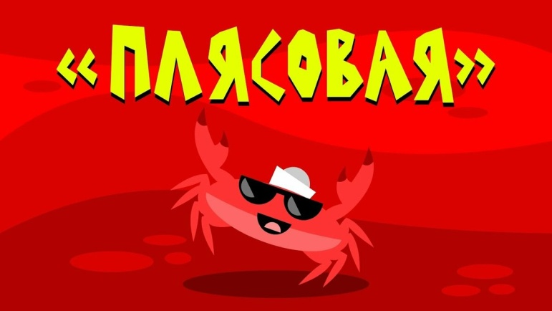
Переходим по ссылке:
https://yandex.ru/video/preview/?filmId=2308174509199986848&from=tabbar&parent-reqid=1589113679685281-1183979330181437601300121-production-app-host-vla-web-yp-280&text=%D0%BA%D0%B0%D0%BF%D0%B8%D1%82%D0%B0%D0%BD+%D0%BA%D1%80%D0%B0%D0%B1+%D1%80%D0%B0%D0%B7%D0%BC%D0%B8%D0%BD%D0%BA%D0%B0+%D1%84%D0%B8%D0%B7%D0%BC%D0%B8%D0%BD%D1%83%D1%82%D0%BA%D0%B0+%D0%B4%D0%BB%D1%8F+%D0%B4%D0%B5%D1%82%D0%B5%D0%B9

Пальчиковый игротренинг: «Дружба»
Дружат в нашей группе девочки и мальчики (Руки сцеплены в замок, сжимаем и разжимаем)
Мы с тобою подружились маленькие пальчики (Поочерёдное прикосновение пальцев друг с другом, начиная с большого)
Раз, два, три, четыре, пять (Загибают пальчики на обеих руках, начиная с большого)
Начинай считать опять (Стряхивают пальчики)
Раз, два, три, четыре, пять (Загибают пальчики на обеих руках)
Мы закончили считать. (Стряхивают пальчики)
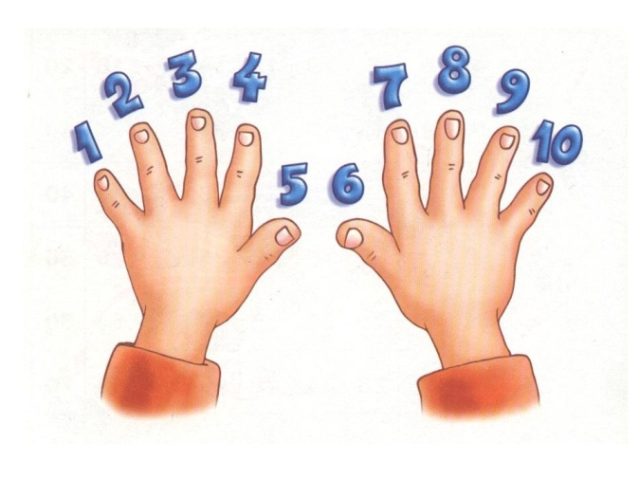

Логоритмическое упражнение + диалог
-Что умеют наши ножки?
- Мы шагаем по дорожке (шагают)
-что умеют наши ножки?
-Побежим –ка по дорожке ( бег на месте)
-Что умеют наши ножки?
- Приседают на дорожке ( приседают)
- Что ещё умеют ножки?
- Пусть попляшут на дорожке («Пружинки»)
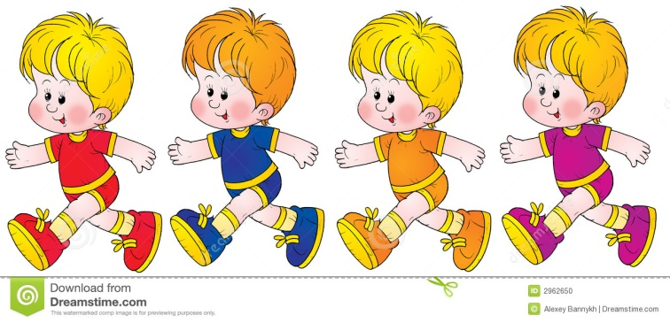

Пальчиковая гимнастика «Ай да суп!
Глубоко – не мелко (Ладошки согнуть, сложить вместе, изображая кораблик)
Корабли в тарелке,
Луку головка, (Загибают пальчики , начиная с большого)
Красная морковка
Петрушка, картошка
И крупы немножко
Вот кораблик плывёт, (Ладошки согнуть, изображая кораблик, немного покачивая)
Заплывает прямо в рот!

-Молодцы! А теперь поупражняем наш речевой аппарат. Повторяйте вместе со мной:
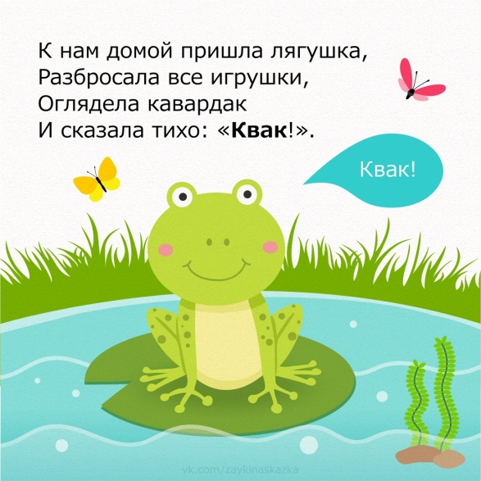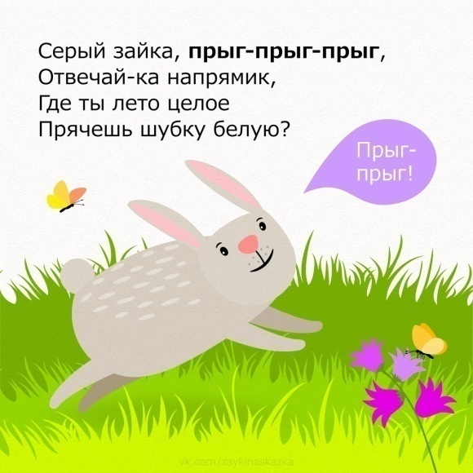

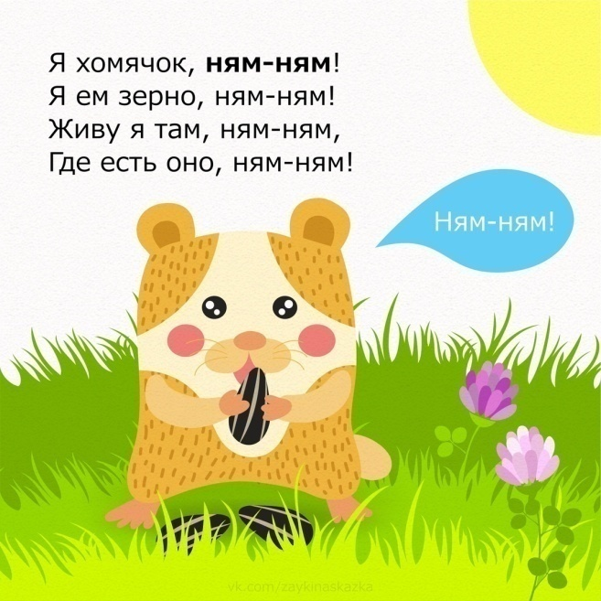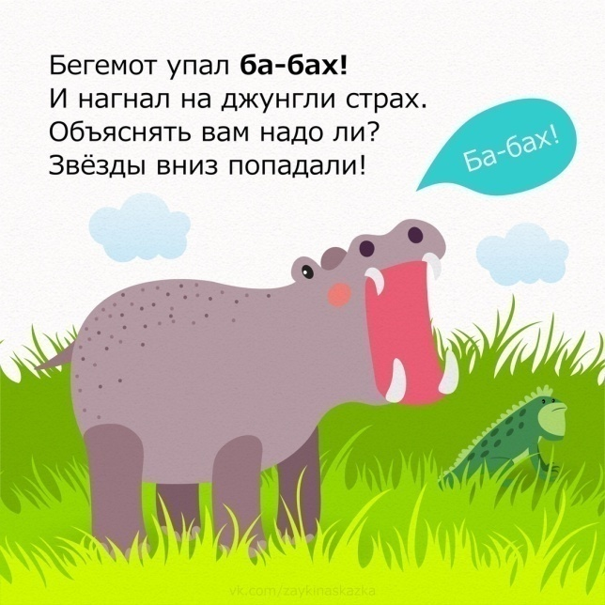

- Молодцы, ребята!
- Ребята, посмотрите, кто сегодня к нам пришел в гости?

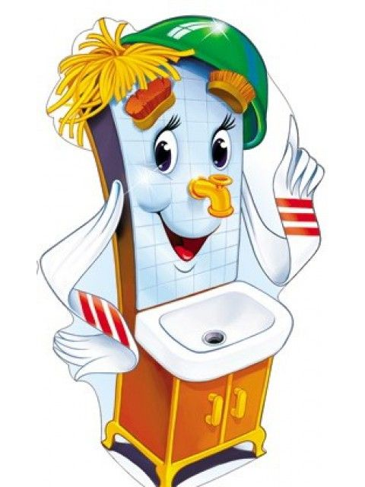

- Верно, вы его узнали. Это Мойдодыр! А кто он такой?

Я — Великий Умывальник,
Знаменитый Мойдодыр,
Умывальников Начальник
И мочалок Командир!
- Ну-ка, ребята, дайте ответ: есть среди вас грязнули? Какие места на вашем теле пачкаются больше всего? (верно, руки)
- Вы знаете, для того, чтобы смыть грязь и привести себя в порядок, нужны специальные предметы. Какие, вы узнаете и вспомните, когда отгадаете загадки.

Хожу, брожу не по лесам,
А по усам, да волосам,
И зубы у меня длинней,
Чем у волков и у мышей.
(Расческа)
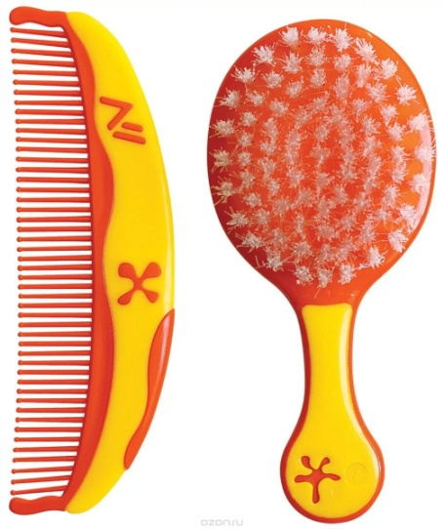

Дождик теплый и густой,
Этот дождик не простой
Он без туч, без облаков
Целый день идти готов.
(Душ)
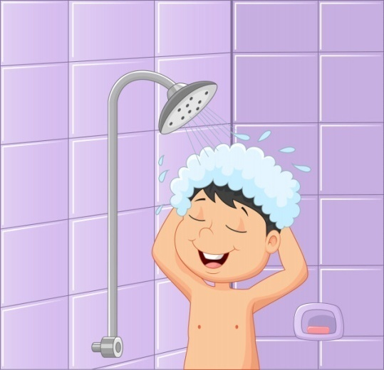

Ускользает, как живое,
Но не выпущу его я.
Белой пеной пенится,
Руки мыть не ленится.
(Мыло)
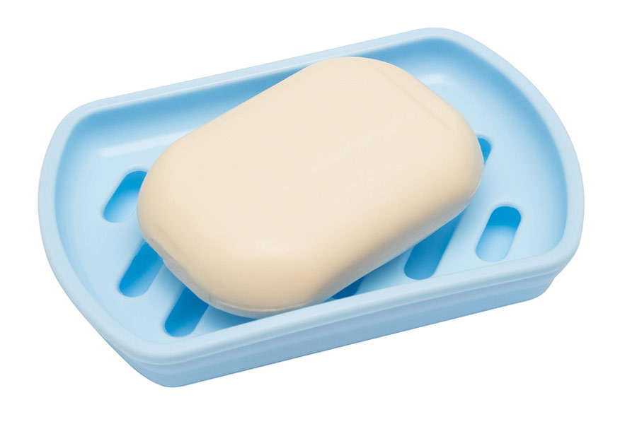

- А вы знаете, как надо правильно мыть руки и лицо? А чистить зубы?
- Я предлагаю вам немного потанцевать вместе с веселыми Кукутиками, а заодно вспомнить, как нужно мыть руки, умывать лицо и чистить зубы.
Переходим по ссылке: https://yandex.ru/video/search?text=%D1%83%D1%87%D0%B8%D0%BC%D1%81%D1%8F+%D0%BC%D1%8B%D1%82%D1%8C+%D1%80%D1%83%D0%BA%D0%B8+%D0%B8+%D1%83%D0%BC%D1%8B%D0%B2%D0%B0%D1%82%D1%8C%D1%81%D1%8F+%D0%BC%D1%83%D0%BB%D1%8C%D1%82%D1%84%D0%B8%D0%BB%D1%8C%D0%BC+%D0%B4%D0%BB%D1%8F+%D0%B4%D0%B5%D1%82%D0%B5%D0%B9

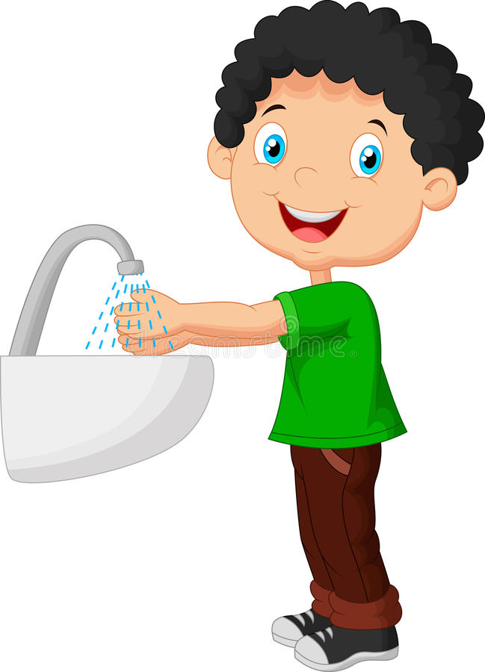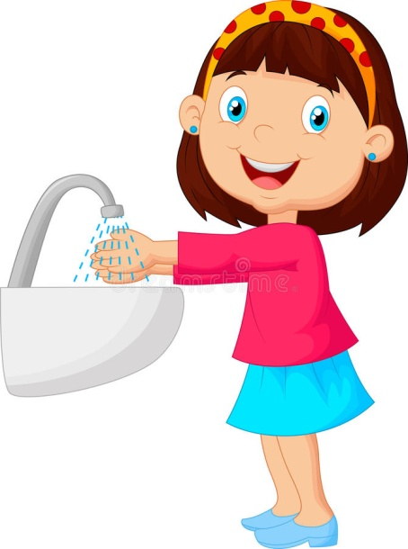

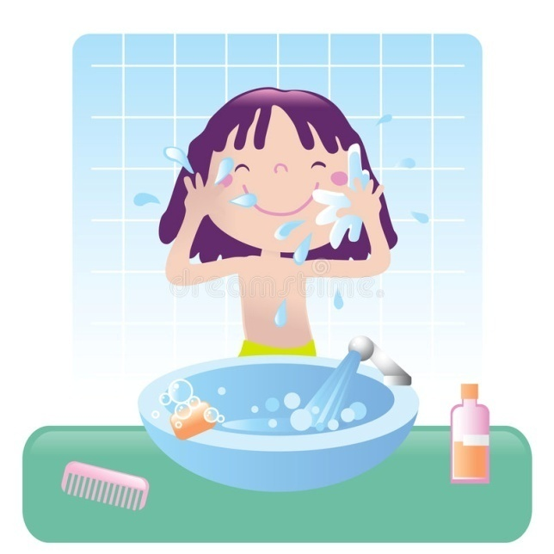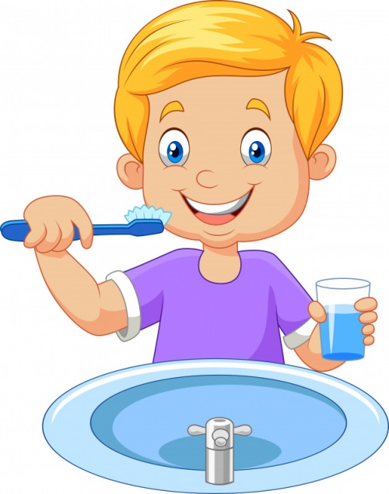

-Ребята, а что ещё надо делать, чтобы быть здоровым и чувствовать себя хорошо? (Правильно питаться, заниматься спортом).
- Поэтому мы с вами каждое утро делаем зарядку, а еще после сна мы с вами делаем полезную разминку, бегаем и прыгаем на прогулке. Всё эо укрепляет наш организм и делает его крепким и здоровым. К тому организму ни один вирус не прицепится. Физкултурой может заниматься каждый: и маленький, и большой, и старенький, и молодой. А вот профессиональным спортом занимаются только самые сильные, крепкие и здоровые.
- А какие виды спорта вы знаете? Чтобы вы быстрее догадались, я буду загадывать вам загадки, а вы попробуйте догадаться, о каком виде спорта идет речь?

Ногами все бьют мяч, пинают,
Как гвоздь в ворота забивают.
Кричат от радости: «Гол!»
Игру с мячом зовут (футбол)

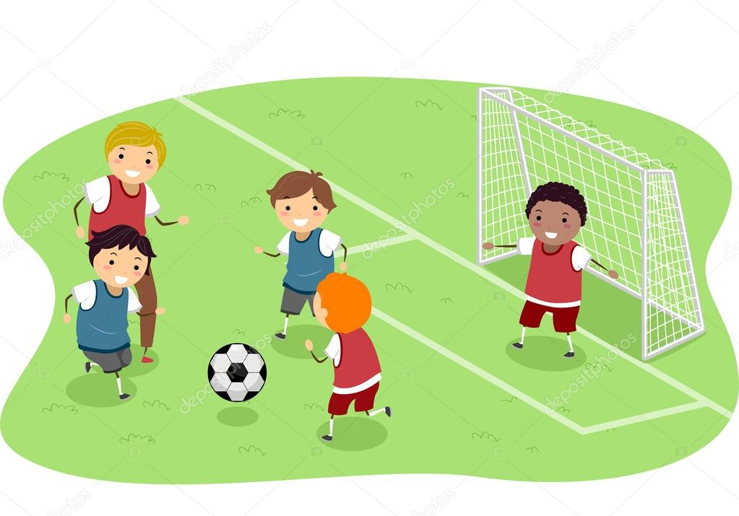

- Верно, футбол. Цель игры: забить мяч в ворота противника. А как называется спортсмен, который играет в футбол? (Футболист).
- Верно. А теперь следующая загадка.

В этом спорте игроки
Все ловки и высоки.
Любят в мяч они играть
И в кольцо его кидать.
Мячик звонко бьет об пол, Значит это… (баскетбол)

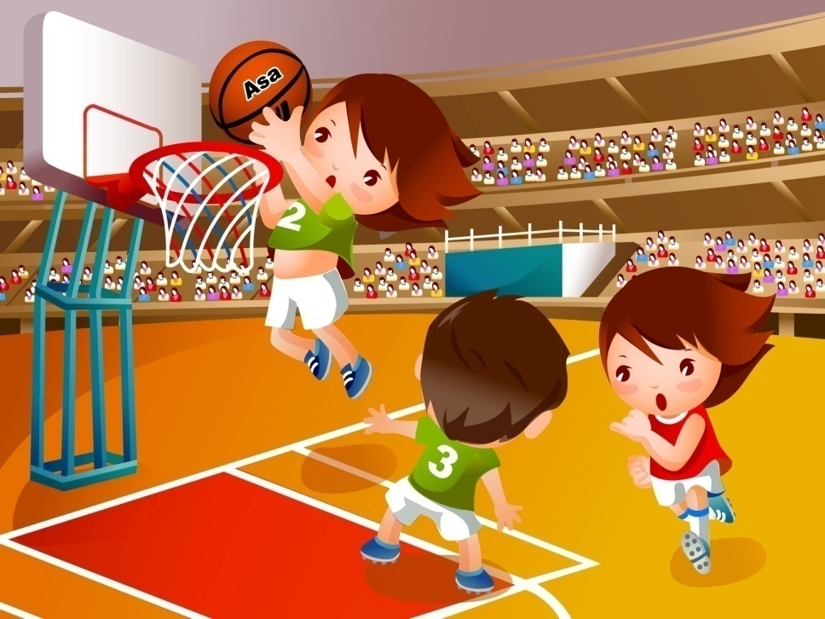

- Верно, это баскетбол. Цель игры: забросить мяч в корзину (кольцо) противника. А как называется спортсмен, который играет в баскетбол? (Баскетболист).

Не пойму, ребята, кто вы?
Птицеловы?
Рыболовы?
Что за невод во дворе?
- Не мешал бы ты игре.
Ты бы лучше отошел!
Мы играем в (волейбол)

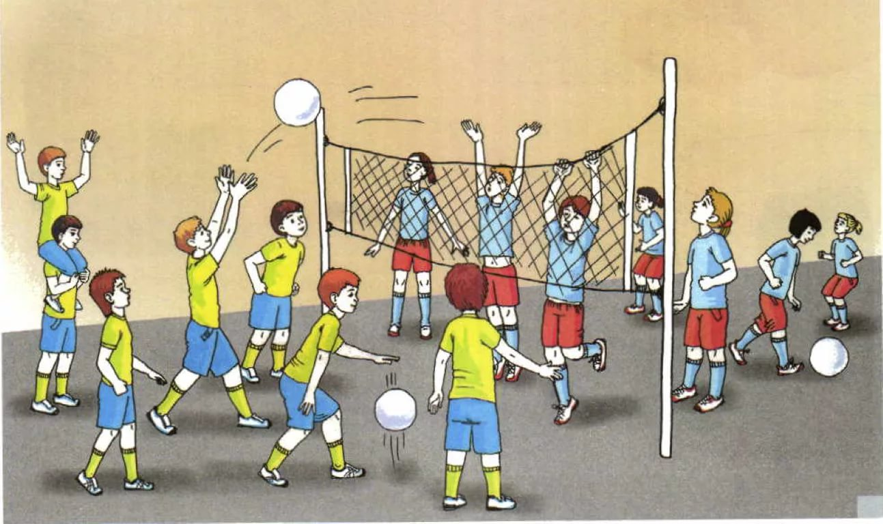
- Цель игры - ударами рук направить мяч на сторону соперников и там приземлить. А как называется спортсмен, который играет в волейболом? (волейболист)
- А теперь, поиграем в игру «Что лишнее?»
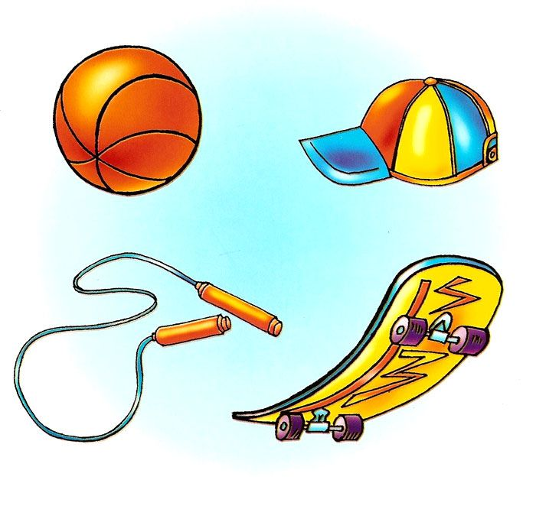
- Объясните, что лишнее на картинке и почему?
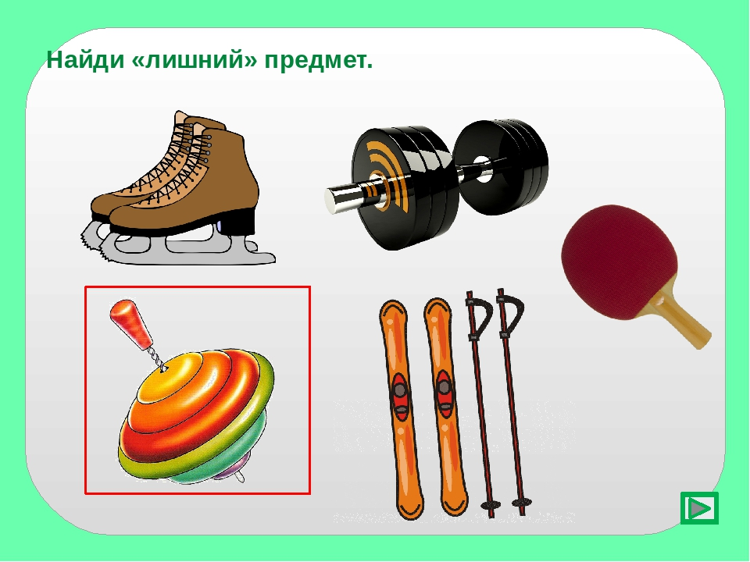

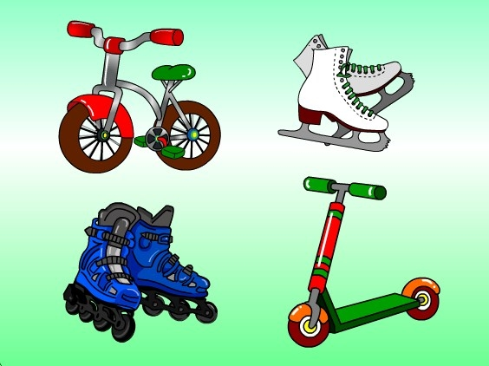

- А сейчас я вам предлагаю немного размяться и выполнить вместе с друзьями танец-игру «Если весело живется…»
Переходим по ссылке:
https://yandex.ru/video/preview/?filmId=15597463353700215289&text=%D1%82%D0%B0%D0%BD%D0%B5%D1%86+%D0%B8%D0%B3%D1%80%D0%B0+%D1%81+%D0%B4%D0%B2%D0%B8%D0%B6%D0%B5%D0%BD%D0%B8%D1%8F%D0%BC%D0%B8+%D0%BF%D0%BE%D0%B4+%D0%BC%D1%83%D0%B7%D1%8B%D0%BA%D1%83+%D0%B4%D0%BB%D1%8F+%D0%B4%D0%B5%D1%82%D0%B5%D0%B9

- Теперь мы с вами знаем, что нужно делать, чтобы быть здоровыми, сильными и крепкими. Давайте еще раз с вами вспомним:
- выполнять каждый день водные процедуры (мыть руки с мылом, умываться, чистить зубы, купаться);
- выполнять зарядку по утрам и заниматься спортом;
- следит за своим питанием;
- совершать ежедневно прогулки.

